* Ngày soạn: 30/8/2022
* Tiết thứ 02 Tuần: 01
Bài 2. PHƯƠNG PHÁP BIỂU HIỆN CÁC ĐỐI TƯỢNG
ĐỊA LÝ TRÊN BẢN ĐỒ
(Số tiết: 1 tiết)

I. MỤC TIÊU
1. Kiến thức
- Phân biệt được một số phương pháp biểu hiện các đối tượng địa lý trên bản đồ. Cụ thể phương pháp: kí hiệu, kí hiệu đường chuyển động, chấm điểm, bản đồ - biểu đồ, khoanh vùng.
- Xác định các lĩnh vực vận dụng các phương pháp này phổ biến và nhận biết các phương pháp thể hiện đối tượng địa lí trên các bản đồ bất kì.
2. Về năng lực:
a. Năng lực chung:
- Tự học tự chủ:
- Chủ động thực hiện nhiệm vụ học tập được giao.
- Đánh giá và điều chỉnh được kế hoạch học tập; hình thành cách học riêng của bản thân; tìm kiếm, lựa chọn nguồn tài liệu phù hợp.
- Ghi chép thông tin bằng các hình thức phù hợp, thuận lợi cho việc ghi nhớ, sử dụng, bổ sung khi cần thiết.
- Giao tiếp hợp tác:
- Biết sử dụng ngôn ngữ kết hợp với các loại phương tiện phi ngôn ngữ đa dạng để trình bày thông tin, ý tưởng và để thảo luận, lập luận, đánh giá các vấn đề.
- Biết chủ động trong giao tiếp, tự tin và biết kiểm soát cảm xúc, thái độ khi nói trước nhiều người.
- Sử dụng CNTT và truyền thông: Có thể sử dụng các phương tiện công nghệ để hỗ trợ tìm kiếm thông tin liên quan đến nội dung bài học
b. Năng lực địa lí
- Nhận thức khoa học địa lí:
- Thực hành, đọc được bản đồ thông qua ký hiệu. Đọc được các kí hiệu chú giải trên các bản đồ phổ thông như bản đồ hành chính, bản đồ địa hình, google map.
- Tìm hiểu địa lí
- Thấy được sự cần thiết của bản đồ, Atlat trong học tập.
- Quan tâm đến bản đồ và sử dụng bản đồ hiệu quả.
- Vận dụng kiến thức, kĩ năng đã học:
- Đọc các bản đồ bất kì, có thể thiết kế 1 bản đồ đơn giản.
3. Về phẩm chất
- Chăm chỉ: tích cực tìm thông tin và hứng thú với việc học, nghiên cứu các bản đồ phổ thông thường gặp.
- Trân trọng các sản phẩm bản đồ trong quá trình sử dụng.
- Trách nhiệm: hoàn thành nhiệm vụ học tập bản thân được phân công khi làm việc nhóm, làm bài tập vận dụng.

II. THIẾT BỊ DẠY HỌC VÀ HỌC LIỆU
1. Thiết bị dạy học
- Giáo án, 1 số bản đồ, tranh ảnh minh họa cho các phương pháp biểu hiện đối tượng trên bản đồ.
- Phiếu học tập.
2. Học liệu
- Bút màu.
- Giấy note
III. TIẾN TRÌNH DẠY HỌC
1. Hoạt động 1: Mở đầu (Tình huống xuất phát) - 7 phút
a. Mục tiêu:
- Tạo hứng khởi cho bài học, phát triển năng lực tư duy, giao tiếp, thống kê và khả năng liên kết kiến thức của học sinh.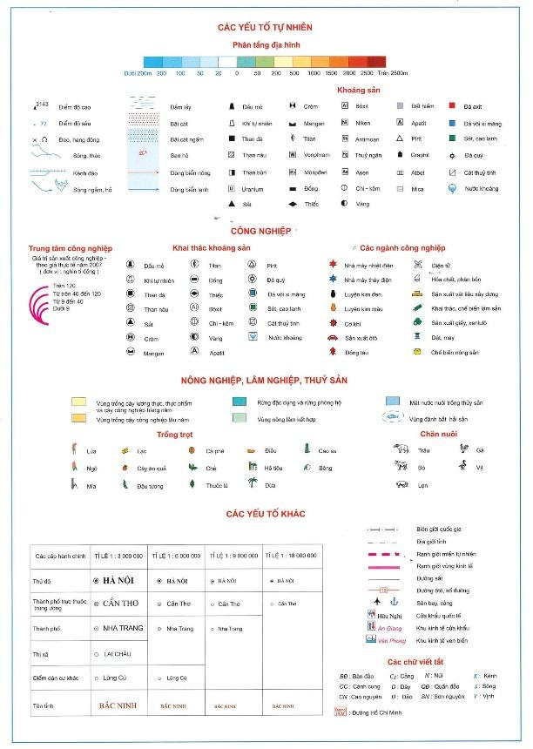
- Kiểm tra kiến thức nền tảng về bài học của học sinh, tạo tình huống vào bài.
b. Nội dung:
- Học sinh tham gia trò chơi ghi nhớ kí hiệu.
c. Sản phẩm:
- Câu trả lời của học sinh trên giấy note.
d. Tổ chức thực hiện
- Chuyển giao nhiệm vụ: GV trình chiếu cho học sinh xem trang 3 của Atlat Địa lí Việt Nam, yêu cầu học sinh nghiên cứu, ghi nhớ. Sau 3 phút, GV tắt hình ảnh, học sinh vẽ nhanh các kí hiệu theo câu hỏi đưa ra vào giấy note, hết các câu hỏi, HS chuyển giấy note cho bạn bên cạnh, GV mở lại hình ảnh để HS đối chiếu, chấm điểm chéo.
- Thực hiện nhiệm vụ: Thực hiện nhiệm vụ được chuyển giao.
Hệ thống câu hỏi:
- Để thể hiện khoáng sản là than, người ta dùng kí hiệu nào?
- Để thể hiện khoáng sản là khí đốt, người ta dùng kí hiệu nào?
- Để thể hiện cây ăn quả, người ta dùng kí hiệu nào?
- Trên bản đồ, kim loại VÀNG được kí hiệu như thế nào?
- Biên giới quốc gia trên bản đồ được thể hiện ra sao?
- Kí hiệu của nhà máy nhiệt điện trên bản đồ là gì?
- Làm sao biết được một trung tâm công nghiệp có ngành sản xuất ô tô và ngành điện tử?
- Trên bản đồ, các cửa khẩu quốc tế được kí hiệu bằng hình ảnh như thế nào?
- Khu vực có nhiều rừng được kí hiệu ra sao?
– Báo cáo, thảo luận: HS chuyển phiếu trả lời, GV trình chiếu hình ảnh, HS chấm điểm chéo cho bạn.
– Kết luận: GV tổng kết, ghi điểm cho các học sinh có điểm cao và dẫn dắt vào bài.
(Trước khi vào bài, GV có thể hỏi lại câu hỏi đã được đưa ra ở phần vận dụng của tiết trước để học sinh trả lời, tính điểm khuyến khích tinh thần tự học cho học sinh).
2. Hoạt động 2: Hình thành kiến thức mới (30 phút)
NỘI DUNG: TÌM HIỂU MỘT SỐ PHƯƠNG PHÁP BIỂU HIỆN CÁC ĐỐI TƯỢNG ĐỊA LÝ TRÊN BẢN ĐỒ (30 PHÚT)
a. Mục tiêu
- Phân biệt được một số phương pháp biểu hiện các đối tượng địa lý trên bản đồ: kí hiệu, kí hiệu đường chuyển động, chấm điểm, bản đồ - biểu đồ, khoanh vùng.
b. Nội dung
- Học sinh hoạt động theo nhóm, thảo luận hoàn thành phiếu học tập.
- Hoạt động nhóm/lớp.
c. Sản phẩm
- Phiếu học tập hoàn thiện
Phương pháp biểu hiện | Đối tượng biểu hiện | Cách thức biểu hiện | Khả năng biểu hiện
PP kí hiệu | Các đối tượng phân bố cụ thể theo những điểm cụ thể | Dùng kí hiệu (hình học, chữ, hình tượng) đặt tại vị trí đối tượng với màu sắc, kích thước khác nhau. | Chất lượng, số lương, cấu trúc, sự phát triển của đối tượng.
PP kí hiệu đường chuyển động | Sự di chuyển của đối tượng | Dùng mũi tên để biểu hiện thông qua độ dài ngắn, dày, mảnh,… | Hướng di chuyển, số lượng, chất lượng, tốc độ di chuyển
PP chấm điểm | Sự phân bố của dân cư, các điểm công nghiệp,… | Dùng các điểm chấm để biểu hiện | Số lượng được quy ước bởi giá trị của mỗi chấm
PP bản đồ - biểu đồ | Cấu trúc của các đối tượng | Dùng biểu đồ đặt tại vị trí của đối tượng cần mô tả | Số lượng, chất lượng và giá trị của đối tượng
PP khoanh vùng | Các đối tượng có qui mô lớn, phân bố theo vùng nhất định | Đường nét liền, đương fnets đứt, kí hiệu chữ, màu sắc,… | Ranh giới, qui mô phân bố của đối tượng
Phần in nghiêng là nội dung HS cần hoàn thiện trong PHT.
d. Tổ chức thực hiện
- Chuyển giao nhiệm vụ: HS tự thành lập 5 nhóm học tập – tương ứng hoạt động là 5 nhóm CHUYÊN GIA, GV phát PHT, các nhóm thảo luận hoàn thành nội dung phiếu học tập.
- Thực hiện nhiệm vụ:
+ VÒNG CHUYÊN GIA: Các nhóm thảo luận hoàn thành PHT trong thời gian 15 phút.

+ VÒNG MẢNH GHÉP: thành viên các nhóm tự đánh số cho cá nhân từ 1 đến 5, nếu dư ra lại xoay vòng về số 1. Sau khi các nhóm hoàn thành đánh số, học sinh sẽ di chuyển, các cá nhân số 1 gom thành 1 cụm, số 2 gom thành 1 cụm,… 🡪 hình thành 5 nhóm mới.
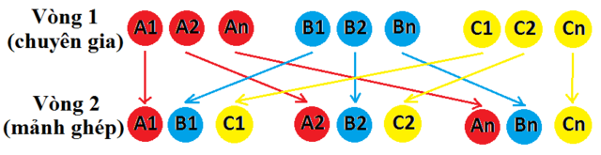
- Báo cáo, thảo luận:
+ Mỗi nhóm mới sẽ nhận 1 phiếu học tập đã hoàn thành của nhóm chuyên gia, trong mỗi nhóm mới đều có các chuyên gia nên THÀNH VIÊN CHỦ NHÂN CỦA PHIẾU HỌC TẬP ở vòng chuyên gia sẽ báo cáo, giải trình nội dung của PHT cho các thành viên mới, các thành viên mới ghi nhận, nhận xét, thắc mắc nếu có.
+ Mỗi chuyên gia có 3 phút trình bày nội dung của cá nhân, sau 3 phút, PHT sẽ ci chuyển sang nhóm bên cạnh theo hình thức xoay vòng cho đến khi cả 5 nhóm đều thảo luận xong 5 PHT.
- Kết luận, nhận định:
+ GV phát phiếu học tập cá nhân cho mỗi HS hoặc kẻ bảng để học sinh kẻ vào tập, cá nhân học sinh sử dụng kiến thức đã thảo luận chia sẻ qua các vòng để hoàn thiện bảng.
+ GV nhận xét, đánh giá quá trình làm việc của học sinh.
3. Hoạt động 3: Luyện tập (5 phút)
a. Mục tiêu
- Củng cố kiến thức bài học
- Phát triển năng lực tư duy sáng tạo
b. Nội dung
- Hoàn thiện PHT (hoặc nội dung Luyện tập trong SGK).
c. Sản phẩm
- Bài làm của học sinh.
d. Tổ chức thực hiện:
- Chuyển giao nhiệm vụ: GV giao nhiệm vụ, cá nhân học sinh thực hiện.
- Thực hiện nhiệm vụ: HS kẻ nhanh bảng nội dung vào vở và hoàn thành yêu cầu.
- Báo cáo, thảo luận: GV gọi 2 học sinh trả lời, đối chiếu kết quả.
- Kết luận, nhận định: GV đánh giá kết quả, tuyên dương các HS làm việc tích cực.
4. Hoạt động 4: Vận dụng (3 phút)
a. Mục tiêu
- Củng cố và vận dụng kiến thức bài học
- Phát triển năng lực sáng tạo
b. Nội dung
- Thiết kế 1 bản đồ có sử dụng các phương pháp kí hiệu.
c. Sản phẩm
- Thiết kế của học sinh.
d. Tổ chức thực hiện:
- Chuyển giao nhiệm vụ: GV giao nhiệm vụ, cá nhân học sinh thực hiện.
- Thực hiện nhiệm vụ: HS thiết kế 1 bản đồ qui mô nhỏ tùy thích trong thời gian 2 phút.
- Báo cáo, thảo luận: HS nộp sản phẩm, GV chọn ngẫu nhiên 2 HS lên bảng vẽ phác họa lại thiết kế của cá nhân.
- Kết luận, nhận định: GV đánh giá kết quả, tổng kết hoạt động.

IV. PHỤ LỤC
PHIẾU HỌC TẬP NHÓM 1
- THẢO LUẬN HOÀN THÀNH BẢNG SAU:
Phương pháp biểu hiện | Đối tượng biểu hiện | Cách thức biểu hiện | Khả năng biểu hiện
PP KÍ HIỆU | ………………………………………………………………………………………………………………………………………………………………. | …………………………………………………………………………………………………………………………………………………………………………………………………………………… | ………………………………………………………………………………………………………………………………………………………………………………………………………

- THIẾT KẾ NỘI DUNG BẢN ĐỒ CÓ SỬ DỤNG PHƯƠNG PHÁP BIỂU HIỆN CÁC ĐỐI TƯỢNG ĐỊA LÍ TRÊN BẢN ĐỒ MÀ NHÓM VỪA NGHIÊN CỨU.
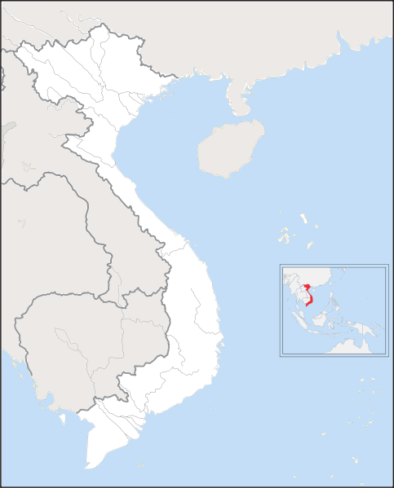
PHIẾU HỌC TẬP NHÓM 2
- THẢO LUẬN HOÀN THÀNH BẢNG SAU:
Phương pháp biểu hiện | Đối tượng biểu hiện | Cách thức biểu hiện | Khả năng biểu hiện
PP ĐƯỜNG CHUYỂN ĐỘNG | ………………………………………………………………………………………………………………………………………………………………. | …………………………………………………………………………………………………………………………………………………………………………………………………………………… | ………………………………………………………………………………………………………………………………………………………………………………………………………

- THIẾT KẾ NỘI DUNG BẢN ĐỒ CÓ SỬ DỤNG PHƯƠNG PHÁP BIỂU HIỆN CÁC ĐỐI TƯỢNG ĐỊA LÍ TRÊN BẢN ĐỒ MÀ NHÓM VỪA NGHIÊN CỨU.
PHIẾU HỌC TẬP NHÓM 3
- THẢO LUẬN HOÀN THÀNH BẢNG SAU:
Phương pháp biểu hiện | Đối tượng biểu hiện | Cách thức biểu hiện | Khả năng biểu hiện
PP CHẤM ĐIỂM | ………………………………………………………………………………………………………………………………………………………………. | …………………………………………………………………………………………………………………………………………………………………………………………………………………… | ………………………………………………………………………………………………………………………………………………………………………………………………………

- THIẾT KẾ NỘI DUNG BẢN ĐỒ CÓ SỬ DỤNG PHƯƠNG PHÁP BIỂU HIỆN CÁC ĐỐI TƯỢNG ĐỊA LÍ TRÊN BẢN ĐỒ MÀ NHÓM VỪA NGHIÊN CỨU.
PHIẾU HỌC TẬP NHÓM 4
- THẢO LUẬN HOÀN THÀNH BẢNG SAU:
Phương pháp biểu hiện | Đối tượng biểu hiện | Cách thức biểu hiện | Khả năng biểu hiện
PP KHOANH VÙNG | ………………………………………………………………………………………………………………………………………………………………. | …………………………………………………………………………………………………………………………………………………………………………………………………………………… | ………………………………………………………………………………………………………………………………………………………………………………………………………

- THIẾT KẾ NỘI DUNG BẢN ĐỒ CÓ SỬ DỤNG PHƯƠNG PHÁP BIỂU HIỆN CÁC ĐỐI TƯỢNG ĐỊA LÍ TRÊN BẢN ĐỒ MÀ NHÓM VỪA NGHIÊN CỨU.
PHIẾU HỌC TẬP NHÓM 5
- THẢO LUẬN HOÀN THÀNH BẢNG SAU:
Phương pháp biểu hiện | Đối tượng biểu hiện | Cách thức biểu hiện | Khả năng biểu hiện
PP BẢN ĐỒ  - BIỂU ĐỒ | ………………………………………………………………………………………………………………………………………………………………. | …………………………………………………………………………………………………………………………………………………………………………………………………………………… | ………………………………………………………………………………………………………………………………………………………………………………………………………

- THIẾT KẾ NỘI DUNG BẢN ĐỒ CÓ SỬ DỤNG PHƯƠNG PHÁP BIỂU HIỆN CÁC ĐỐI TƯỢNG ĐỊA LÍ TRÊN BẢN ĐỒ MÀ NHÓM VỪA NGHIÊN CỨU.

